什么是压缩空气干燥器系统？- 内联式空气干燥器

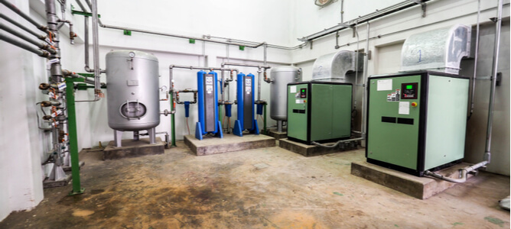
干燥空气压缩机对各种工业和住宅应用至关重要。因此，操作人员依靠压缩空气干燥器进行最佳操作。这篇文章揭示了这些系统如何充分创造功能性的干燥压缩空气。
什么是压缩空气干燥器系统？
压缩空气总是含有水蒸气和其他对你的工具、管道和设备有害的水分。它们会导致腐蚀、控制故障，并最终导致设备故障。在线空气干燥器可以在压缩空气进入对水分敏感的部件和工艺之前，去除压缩空气中的水蒸气和水分含量。
空气干燥器是如何工作的？
这些压缩空气干燥器类型都有其工作原理。然而，每一种的一般功能是消除压缩空气中的大部分或全部水汽含量。由此产生的压缩空气的露点被用来衡量空气的干燥程度：露点越低，水分含量越低，反之亦然。
本文将探讨各种类型的压缩机空气干燥器及其工作原理。
压缩空气干燥器的优点
使用在线空气干燥器有其好处。它们包括
延长管道、工具和设备的寿命
防止设备腐蚀
有效去除压缩空气中的颗粒、水蒸气和其他水分含量
节省设备维护成本

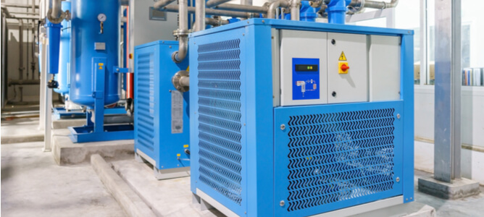
4种主要的压缩空气干燥器类型
下面概述了四种主要的压缩空气干燥器类型，可用于大多数工业应用。
干燥剂式干燥机
冷冻式干燥机
膜式干燥器
化学干燥器
1. 干燥剂干燥机
干燥剂型空气干燥器的工作原理是将压缩空气流中的水分吸附在干燥剂材料上。这些材料被放在隔间里，通过推动压缩空气通过它们，发生有效的干燥。
有两种类型的干燥剂空气干燥器：加热式和无热再生式。每种都有两个隔间：用于吸附干燥剂的干燥塔和再生塔，后者帮助去除干燥剂中吸附的水分。然而，热源使它们有所不同：前者需要外部热源，而后者则不需要。
它们可实现高达99.99%的水分去除率。这种高功效使它们非常适合于关键应用。然而，它们更有可能具有更高的采购、操作和维护成本。
现在就联系我们的团队，购买压缩空气干燥器或获得干燥剂空气干燥器采购的报价吧
2. 冷冻式干燥机
冷冻式空气干燥器的工作原理包括通过冷却压缩空气导致水蒸气冷凝。然后，该系统用内部湿气分离器收集这些冷凝的水汽，并将其送入排水口。空气压缩机干燥机在液体制冷剂的帮助下实现了这种冷却。
一些行业参与者知道冷冻式压缩空气干燥机的高效率和低采购和维护成本。此外，它们可以去除75%以上的空气含水量，可以接受一般的空气压缩应用。
3. 膜式干燥器
这种空气干燥器是如何工作的？膜空气干燥器的工作原理涉及压缩空气推过收集和保持水蒸气的膜管。由此产生的一小部分干燥空气随后被用来摆脱管子中的被困水蒸气。
膜干燥器可以将压缩空气的露点降低到-40℃而不降低其温度。除了有效地去除大部分水分含量外，它们还可以过滤不需要的颗粒。此外，它们所需的空间很小，耗电量为零。
4. 化学干燥器
化学干燥器使用氯化钙和氯化锂等化学品来剥离压缩空气中的水蒸气含量。它们通过让压缩空气通过这些化学床来达到15℃的露点，而这些化学床已经被水饱和了。一个高效的凝聚过滤器通常安装在空气压缩机干燥器的上游，以防止损坏。颗粒去除过滤器安装在下游，以避免输出含有化学品的压缩空气。

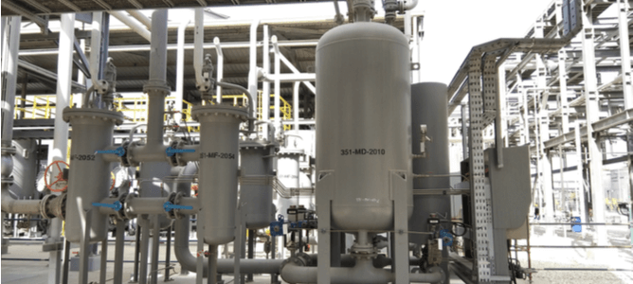
压缩空气干燥器的应用
最好的压缩空气干燥机经常被用于以下工业和商业应用中。
材料制造
像气动设备动力、车床卡盘操作、机械部件的压力清洗和部件冷却等材料制造操作通常需要干燥的压缩空气，以确保并维持一个优化的制造环境。
了解更多关于压缩空气和N2制造工艺。
石油和天然气回收
很多压缩空气干燥器类型在石油和天然气行业有应用。其中一些包括
驱动气动系统
高压强化采油
石油和天然气运输
钻机控制的操作
这些应用中的大多数都会因为含有水分的压缩空气而变得危险。因此，操作人员有效地去除这些水蒸气含量以确保安全操作是非常重要的。
制药业
不含水蒸气和湿气的压缩空气对制药业的运作至关重要。制造药片、发酵、仪器空气干燥、药物干燥和包装的每个过程都需要干燥的压缩空气。此外，空气必须不含水分，以防止污染。因此，压缩空气质量测试在制药业也很常见。
织物合成
纺织生产行业需要大量的压缩空气，用于吹气枪、气刀、用气动系统提升以及冷却设备部件。由于水分会损害织物，干燥的压缩空气可以确保它们的优化合成。
防霉
工作场所的霉菌形成会造成各种健康危害和违反安全法规。内联式压缩空气干燥机系统可以通过将环境湿度保持在限制霉菌生长的水平内来轻松处理这个问题。
食品和饮料生产
生产、包装和保存高质量的食品和饮料需要干燥的压缩空气。由于空气是一种普遍的食品和饮料污染物，适当的压缩空气干燥可以确保其安全消费。
了解更多关于食品包装中对压缩空气的需求。
住宅用途
住宅热泵、旋转式干燥机、冷凝器干燥机、吹风机和干布机也应用空气压缩机干燥机。然而，大多数家庭应用通常与物质干燥有关，或纳入需要空气干燥的设备类型中。

